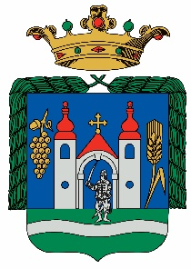
Dunaföldvár Város
Polgármesterétől

7020 Dunaföldvár, Kossuth Lajos utca 2.
7021 Dunaföldvár, Pf.: 23.
75/541-550
titkarsag@dunafoldvar.hu

Ügyiratszám: DFV/136-67/2021.
Ügyintéző: Ráthgéberné Laposa Tünde

POLGÁRMESTERI UTASÍTÁS

A 2021. május 16-ai Dunaföldvári Állat- és Kirakodóvásár (továbbiakban: Vásár) megrendezésre kerül.

A Vásár területén az alábbi szabályok lépnek életbe:

- A Vásárban (az árusítókon kívül) egyszerre maximum 4.000 fő tartózkodhat.
- Kézfertőtlenítő, szájat és orrot eltakaró maszk szabályszerű használata, valamint a 1,5 méteres távolságtartás kötelező. (Kézfertőtlenítő a Vásár több pontján is található lesz. Pl.: iroda, faház, WC)

A meghatározott védelmi intézkedések betartását a rendőrség a Magyar Honvédség közreműködésével ellenőrzi, és szükség esetén szankciót alkalmaz.

Kérjük együttműködésüket és a fokozott higiénés szabályok betartását!

Dunaföldvár, 2021. május 05.

Horváth Zsolt
polgármester

